15.02.2016
91

На основании статей 8, 42, 43, 45, 46, 56, 57 Градостроительного кодекса Российской Федерации, статей 11, 33 Правил землепользования и застройки города Перми, утвержденных решением Пермской городской Думы от 26 июня 2007 г. № 143, с учетом протокола публичных слушаний от 28 октября 2015 г., заключения о результатах публичных слушаний от 06 ноября 2015 г. № 74

администрация города Перми ПОСТАНОВЛЯЕТ:
1. Утвердить прилагаемые:
1.1. проект планировки территории, ограниченной ул.Подводников, ул.Рязанской, ул.Веры Засулич, ул.Карпинского, железной дорогой, ул.Архитектора Свиязева, ул.Карпинского, ул.Норильской, ул.Шахтерской в Индустриальном районе города Перми (далее – проект планировки территории);
1.2. проект межевания территории, ограниченной ул.Подводников, ул.Рязанской, ул.Веры Засулич, ул.Карпинского, железной дорогой, ул.Архитектора Свиязева, ул.Карпинского, ул.Норильской, ул.Шахтерской
в Индустриальном районе города Перми (далее – проект межевания территории).
2. Признать утратившим силу постановление администрации города Перми от 27 января 2012 г. № 23 «Об утверждении проекта планировки и проекта межевания территории по ул.Карпинского,108 жилого района Ераничи Индустриального района города Перми».
3. Департаменту градостроительства и архитектуры администрации города Перми разместить настоящее постановление в информационной системе обеспечения градостроительной деятельности города Перми.
4. Функциональным и территориальным органам, функциональным подразделениям администрации города Перми в своей деятельности руководствоваться утвержденными проектами планировки территории и межевания территории.
5. Настоящее постановление вступает в силу с даты официального опубликования в печатном средстве массовой информации «Официальный бюллетень органов местного самоуправления муниципального образования город Пермь».
6. Управлению по общим вопросам администрации города Перми обеспечить опубликование постановления в печатном средстве массовой информации «Официальный бюллетень органов местного самоуправления муниципального образования город Пермь».
7. Информационно-аналитическому управлению администрации города Перми разместить (опубликовать) настоящее постановление на официальном
сайте муниципального образования город Пермь в информационно-телекоммуникационной сети Интернет.
8. Контроль за исполнением постановления возложить на заместителя главы администрации города Перми-начальника департамента градостроительства
и архитектуры администрации города Перми Ярославцева А.Г.

Глава администрации города Перми Д.И.Самойлов

УТВЕРЖДЕН
постановлением администрации
города Перми
от 15.02.2016 № 91

ПРОЕКТ ПЛАНИРОВКИ
территории, ограниченной ул.Подводников, ул.Рязанской,
ул.Веры Засулич, ул.Карпинского, железной дорогой,
ул.Архитектора Свиязева, ул.Карпинского, ул.Норильской,
ул.Шахтерской в Индустриальном районе города Перми

I. Общая часть

В соответствии со статьей 41 Градостроительного кодекса Российской Федерации подготовка документации по планировке территории, ограниченной ул.Подводников, ул.Рязанской, ул.Веры Засулич, ул.Карпинского, ул.Норильской, ул.Шахтерской в Индустриальном районе города Перми, осуществляется для обеспечения устойчивого развития территории путем выделения элементов планировочной структуры, установления параметров планируемого их развития и определения зон планируемого размещения объектов, а также определения границ земельных участков, на которых расположены объекты капитального строительства и линейные объекты.
В соответствии со статьей 42 Градостроительного кодекса Российской Федерации подготовка проект планировки территории осуществляется в целях обеспечения устойчивого развития территорий, выделения элементов планировочной структуры (кварталов), установления границ застроенных земельных участков и незастроенных земельных участков, планируемых для предоставления физическим и юридическим лицам для строительства, а также границ земельных участков для размещения объектов капитального строительства федерального, регионального или местного значения, а также для установления границ земельных участков, предназначенных для строительства линейных объектов.

II. Положения о размещении объектов капитального строительства
и характеристика планируемого развития

2.1. Перечень элементов планировочной структуры (далее – ЭПС) представлен в таблице 1 и на чертеже 1. Планировка территории. Красные линии. Элементы планировочной структуры.
Таблица 1
Индекс ЭПС | Наименование зоны объектов  капитального строительства | Площадь, га

1 | 2 | 3
1 | Зона размещения объектов капитального строительства многофункциональной  жилой застройки | 7,65
1 | Зона размещения объектов капитального строительства многофункциональной  нежилой застройки | 11,9  0,21
2 | Зона размещения объектов капитального строительства многофункциональной  нежилой застройки | 1,5
3 | Зона размещения объектов капитального строительства многофункциональной  жилой застройки | 1,1
4 | Зона размещения объектов капитального строительства многофункциональной  жилой застройки | 5,3
4 | Зоны размещения объектов капитального строительства  социальной инфраструктуры | 0,86
4 | Территории общего пользования  с элементами озеленения | 0,07
5 | Зона размещения объектов капитального строительства многофункциональной  жилой застройки | 1,29
5 | Зона размещения объектов капитального строительства многофункциональной  нежилой застройки | 2,9
Прочие | Зона размещения линейных объектов транспортной и инженерной  инфраструктуры | 50,0

2.2. Положения в отношении характеристики и параметров объектов транспортной инфраструктуры.
Согласно положениям Генерального плана города Перми, утвержденного решением Пермской городской Думы от 17 декабря 2010 г. № 205 (далее – Генеральный план города Перми), в границах проектирования находятся улицы Архитектора Свиязева, Карпинского, которые являются улицами общегородского значения, улицы Рязанская, Норильская и другие проезды являются улицами квартального значения.
Улицы Архитектора Свиязева, Карпинского обеспечивают транспортную и пешеходную связь между центром города, центральными и периферийными районами, обслуживают внутригородские транзитные корреспонденции на дальние расстояния, обеспечивают вход (выход) на дороги объездные (подъездные).
Улицы Рязанская, Норильская и другие проезды обеспечивают транспортную и пешеходную связь как в границах проектирования, так и в жилом районе, обеспечивают вход (выход) на улицы и дороги районные, доступ к земельным участкам жилых, производственно-коммунальных и промышленно-торговых территорий. Улицы квартальные в жилых зонах обеспечивают транспортные (преимущественно для легкового индивидуального автомобильного транспорта), велосипедные и пешеходные связи.
По расположению в структуре города Перми в границах проектирования находятся улица Карпинского с радиальной связью, улица Архитектора Свиязева с продольной связью. Остальные улицы являются стандартными, обычными.

Таблица 2
№ | Наименование улиц | Обозначение сечений улиц | Ширина профиля (м)
1 | 2 | 3 | 4
1 | Карпинского (общегородского значения с радиальной связью) | 1-1 | 35,5
2 | Архитектора Свиязева  (общегородского значения  с продольной связью) | 2-2 | 35,5
3 | Рязанская (квартальная,  обычная) | 3-3 | 20
4 | Норильская (квартальная,  обычная) | 4-4 | 11
5 | Прочие квартальные улицы  и вспомогательные проезды | 5-5 | 11

Обеспеченность жилой застройки местами для хранения автомобилей решается за счет размещения автомобилей в улично-дорожной сети в соответствии с правилами; строительства стоянок общего пользования на отдельных земельных участках; хранения неиспользуемых автомобилей в ежедневном режиме на удаленных стоянках (гаражах).

Таблица 3
№ | Наименование  показателя | Единицы  измерения | Показатель

1 | 2 | 3 | 4
1 | Площадь зон предназначенных для размещения линейных объектов транспортной инфраструктуры | га | 8,4  (в том числе  проектируемая 3,5)
2 | Протяженность улично-дорожной сети в границах ЭПС | км | 3,7
3 | Потребность в стояночных местах для индивидуальных автомобилей внутри кварталов для проектируемой жилой застройки | машино-мест | 1991
4 | Существующее количество стояночных мест для индивидуальных автомобилей | машино-мест | 680
5 | Проектируемое количество стояночных мест для индивидуальных автомобилей | машино-мест | 2000

2.3. Положения в отношении элементов планировочной структуры, предназначенных для размещения жилой и нежилой застройки.
Размещение объектов капитального строительства в кварталах планируется в соответствии с основными видами разрешенного использования, в соответствии с установленной территориальной зоной на земельных участках, предусмотренных проектом межевания территории. Параметры застройки определены проектом планировки территории.

Таблица 4
№ | Наименование показателя | Номер зоны в границах ЭПС | Единицы измерения | Показатель
1 | 2 | 3 | 4 | 5
1 | Предельная  этажность/высота | 1  2  3  4  5 | кол./м | не установлен  24/72,0  24/72,0  24/72,0  24/72,0
2 | Максимальная глубина застройки, м | - | - | -
3 | Предельная площадь  застройки | - | кв.м | 193896
4 | Общая площадь  проектируемых зданий | - | кв.м | 281462
5 | Общая площадь квартир | - | кв.м | 173000
6 | Количество квартир | - | ед. | 2845

2.4. Положения в отношении характеристики и параметров объектов инженерной инфраструктуры.
Размещение объектов инженерной инфраструктуры местного значения не планируется.
В проекте при разработке решений по организации инженерного обеспечения территории за основу взяты решения, разработанные и представленные в составе Генерального плана города Перми и технических условий, предоставленных ресурсоснабжающими компаниями города Перми.
Подключение новых объектов производится к существующим сетям согласно выданным техническим условиям.

Таблица 5
№ | Наименование  показателя | Единицы  измерения | Показатель
1 | 2 | 3 | 4
1 | Водопотребление,  всего | куб.м/сут. | определяется в соответствии с техническими условиями ресурсоснабжающих компаний
2 | Водоотведение | куб.м/сут. | определяется в соответствии с техническими условиями ресурсоснабжающих компаний
3 | Электропотребление | МВт ч/год | определяется в соответствии с техническими условиями ресурсоснабжающих компаний
4 | Расход газа | куб.м/год | определяется в соответствии с техническими условиями ресурсоснабжающих компаний
5 | Теплоснабжение | Гкал/год | определяется в соответствии с техническими условиями ресурсоснабжающих компаний

2.5. Положения в отношении характеристики и параметров объектов социальной инфраструктуры местного значения.
В соответствии с Местными нормативами градостроительного проектирования в границах 43, 45 районов обслуживания общее количество мест в дошкольных образовательных учреждениях составляет 1769 мест, а в объектах среднего (полного) образования – 3433 места. Фактическая наполняемость составляет 1745 и 2675 мест соответственно. Однако наполняемость сети объектов дошкольного и среднего (полного) образования населением, проживающим в данной функциональной зоне (СТН-Б1), составляет всего 428 и 1318 мест соответственно. Проблема дефицита мест решается департаментом образования администрации города Перми за счет перераспределения мест в существующих учреждениях на территории города Перми.
В границах проектирования планируется размещение объекта муниципального дошкольного образовательного учреждения – детского сада на 250 мест.
Места в школах предусмотрены в существующих общеобразовательных учреждениях, так как 25 % учащихся 9-11 классов будут получать образование на базе лицеев, гимназий и других специализированных учебных заведений, а часть детей (10-15 %) будет изначально учиться в специализированных учебных заведениях или общеобразовательных школах, расположенных в непосредственной близости от места работы родителей. Также вариант обеспечения местами
в школах населения планируемой территории – строительство школы
по ул.Карпинского,77 в Индустриальном районе города Перми.
Проектом планировки территории предлагается использовать часть встроенных помещений под частные клиники, предназначенные для оказания внебольничной медицинской помощи и имеющие не более 5 должностей врача, а также частных врачебных кабинетов различного назначения (стоматология, женская консультация, кабинеты УЗИ и тому подобное) и встроенные помещения для размещения библиотеки.

Таблица 6
№ | Наименование  показателя | Единицы  измерения | Показатель

1 | 2 | 3 | 4
1 | Численность  населения в границах ЭПС | чел. | 7487, в том числе  проектируемое 5547
2 | Детские дошкольные учреждения:  потребность  количество мест в проектируемом  детском дошкольном учреждении  площадь участка для размещения объекта социальной  инфраструктуры | мест  мест  кв.м | 262 (136 для проектируемых объектов)  250  8632
3 | Общеобразовательные школы (потребность)  Предложение проекта по обеспечению  территории | мест | 674 (300 для проектируемых объектов)  за счет размещения  объекта по ул.Карпинского,77

2.6. Положения в отношении характеристики и параметров объектов рекреационного назначения.
В соответствии со схемой 2 Местных нормативов градостроительного проектирования в городе Перми, утвержденных решением Пермской городской Думы от 24 марта 2015 г. № 60, территория проектирования входит в границы
СТН-Г3, доля озелененных территорий общего пользования составляет 3,42 %.
Устанавливать дополнительные границы для озелененных территорий общего пользования в границах проектирования не требуется. Однако проектом проектирования территории предлагается дополнительное озеленение земель общего пользования и внутриквартального пространства.
2.7. Положения в отношении планируемого размещения объектов капитального строительства федерального, регионального, местного значения и характеристики планируемого развития.
Размещение объектов обслуживания (элементов общественной инфраструктуры) выполнено на основе нормативов градостроительного проектирования, заложенных в Генеральном плане города Перми.
С учетом нормативного радиуса пешеходного обслуживания вдали
от оживленных улиц в центре кварталов жилой застройки дополнительно размещается детский сад.
Проектом планировки территории предусмотрено строительство детского сада вместимостью 250 мест в элементе планировочной структуры № 6 согласно нормативным радиусам доступности, что на 100 % обеспечивает расчетный уровень обеспеченности детей дошкольными учреждениями образования.
Площадь земельных участков принята в соответствии с Генеральным планом города Перми и составляет 35 кв.м на одного ребенка.
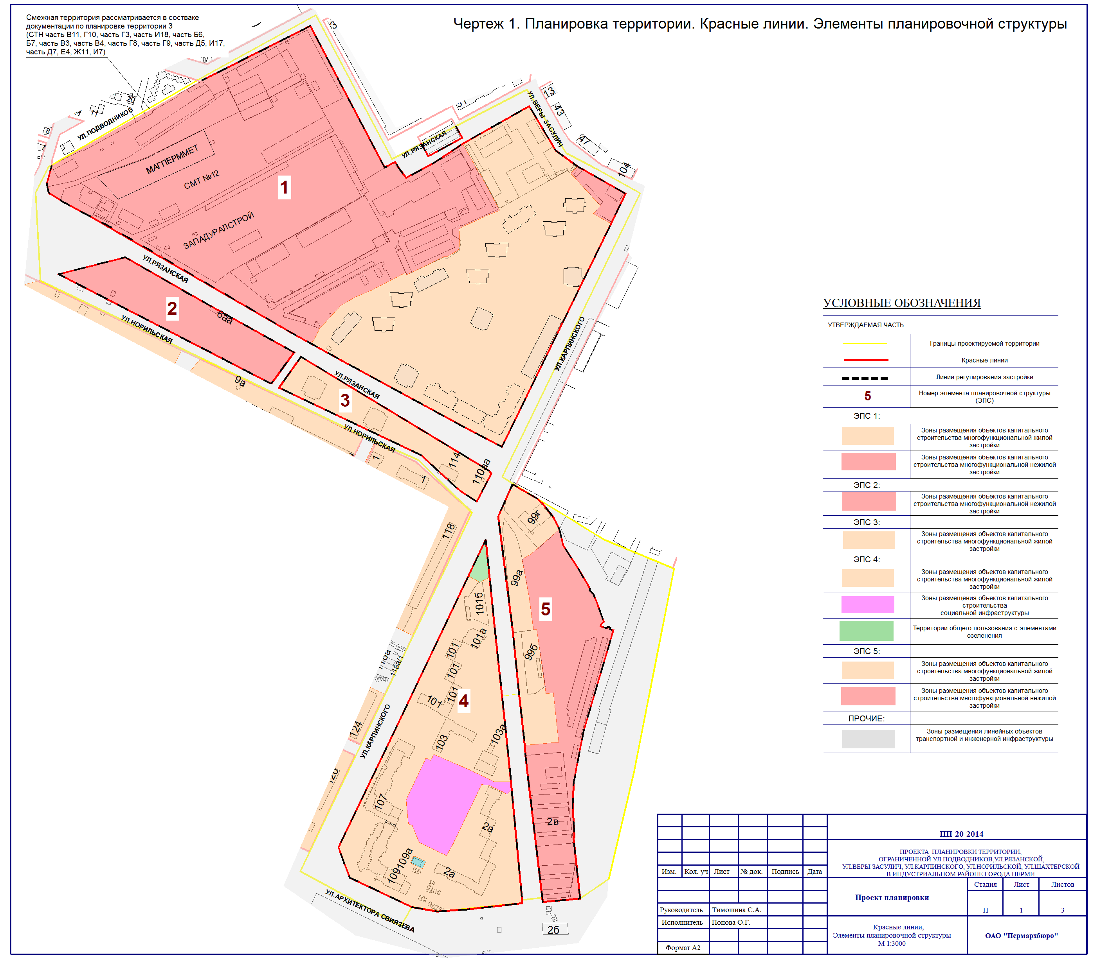
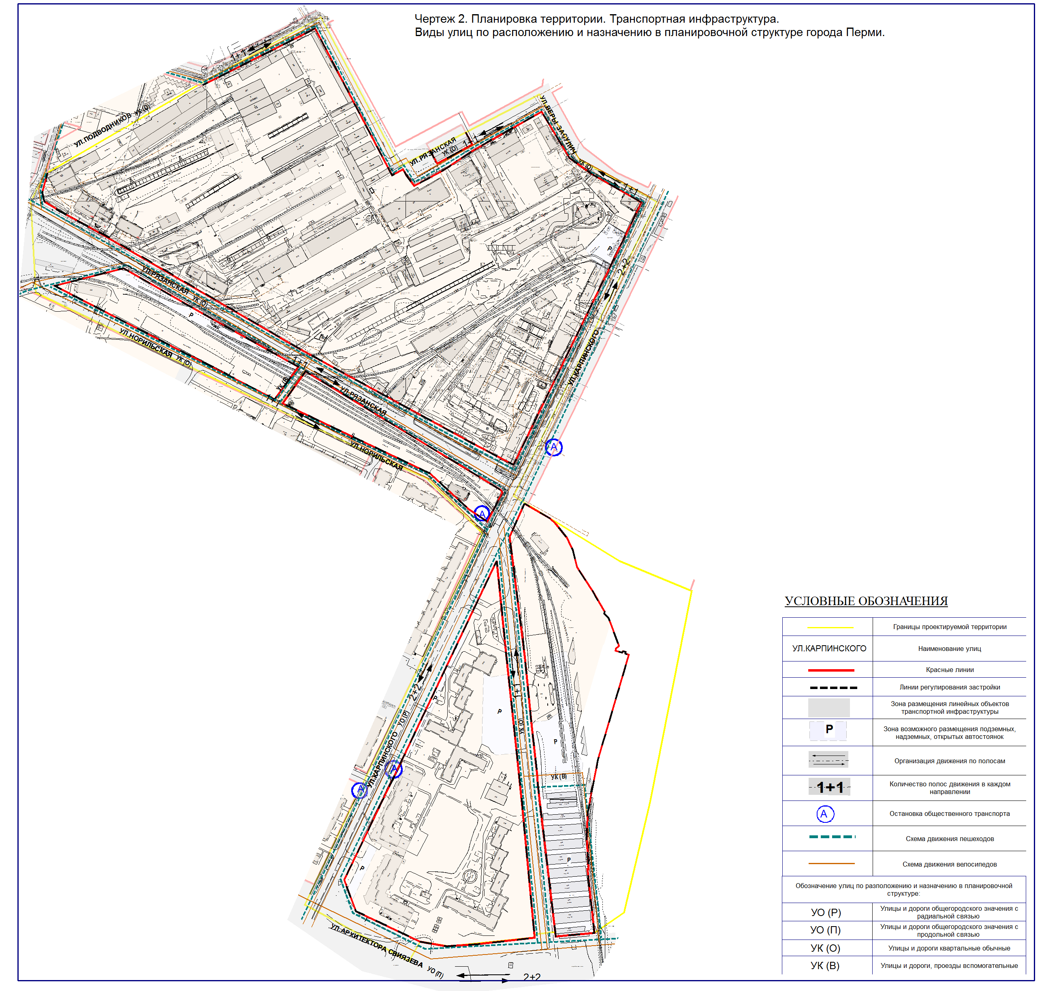

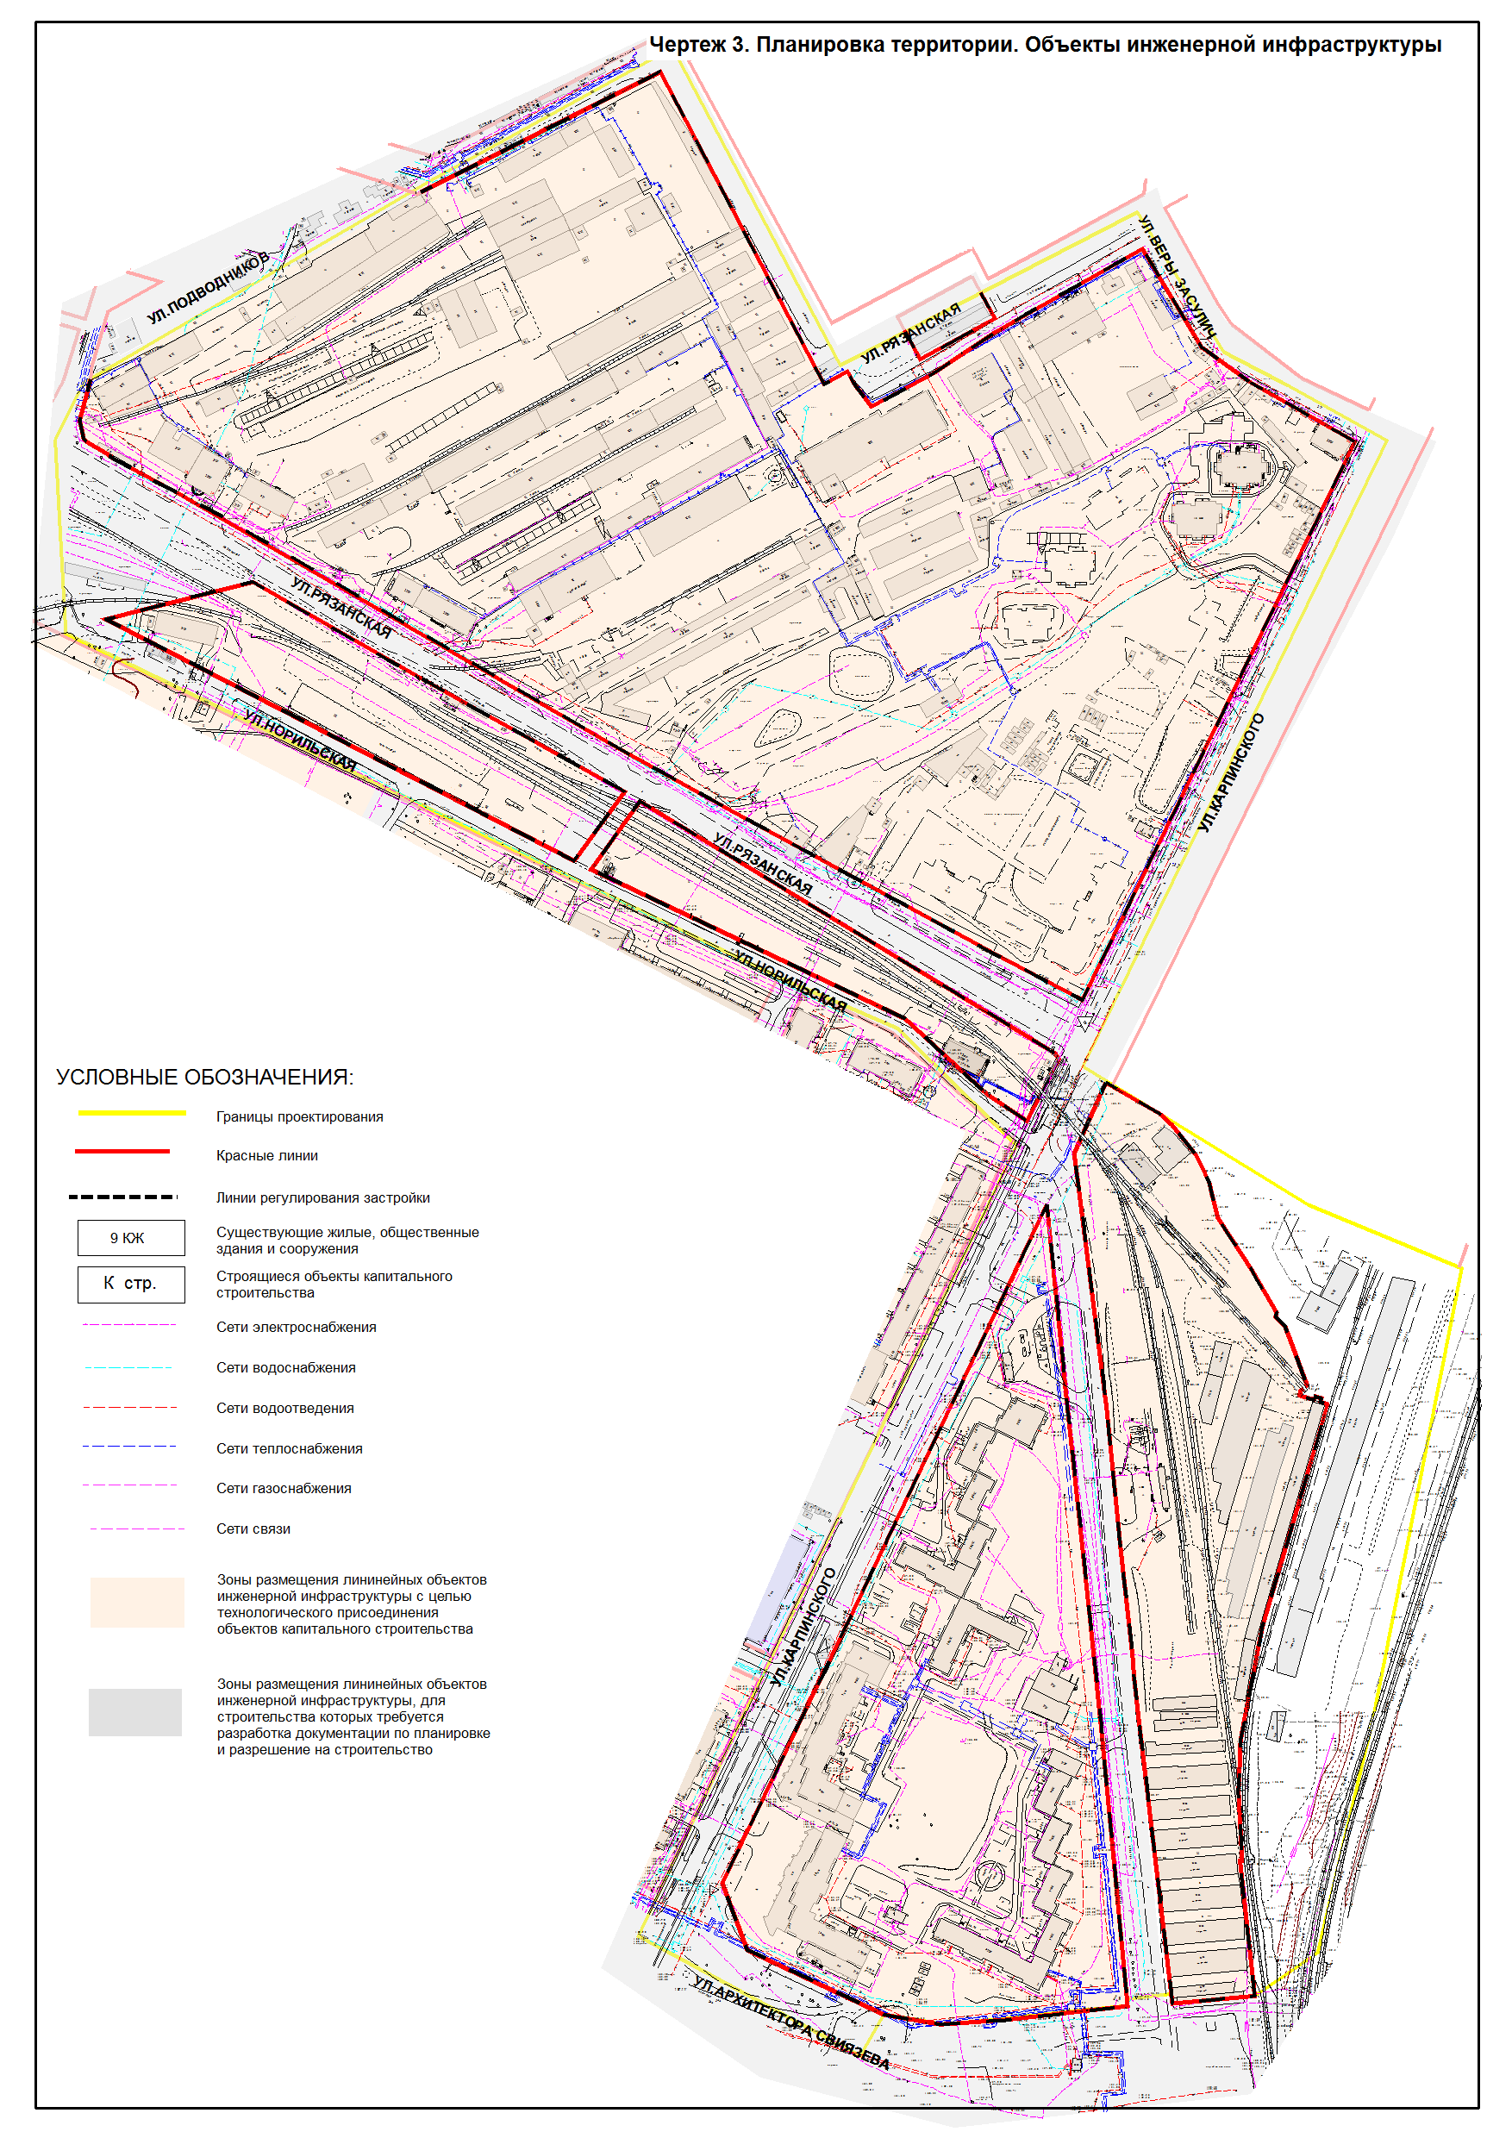
УТВЕРЖДЕН
постановлением администрации
города Перми
от 15.02.2016 № 91

ПРОЕКТ МЕЖЕВАНИЯ
территории, ограниченной ул.Подводников, ул.Рязанской,
ул.Веры Засулич, ул.Карпинского, железной дорогой,
ул.Архитектора Свиязева, ул.Карпинского, ул.Норильской,
ул.Шахтерской в Индустриальном районе города Перми

Цель выполнения проекта межевания территории – установление границ земельных участков в соответствии с проектом планировки территории и проектными предложениями по параметрам застройки территории.
Размеры земельных участков установлены с учетом планируемого развития территории, проектируемых красных линий, норм действующего законодательства.
Описание предлагаемых проектных решений.
Границы земельных участков, прошедших государственный кадастровый учет, проектом межевания территории не изменяются или предлагается преобразовать путем перераспределения с городскими землями для устранения вкрапливания, вклинивания, чересполосицы.
Для части земельных участков проектом предлагается сформировать земельные участки под существующими гаражами, многоквартирными домами, объектами инженерной инфраструктуры, а также дополнительные земельные участки под существующие объекты недвижимости с учетом установленных красных линий и фактического пользования.
Кроме того, проектом предложено сформировать земельные участки под строящимися многоквартирными домами (застройщик ООО «Триумф»).
Предложено преобразование земельных участков в границах элементов планировочной структуры. Проектом предложено сформировать два земельных участка для предоставления на торгах (аукционе).
Выводы.
При выполнении проекта межевания территории сформирован 31 участок. Границы и площади земельных участков установлены с учетом фактического землепользования в соответствии красными линиями, границами смежных земельных участков и исходя из границ ранее сформированных участков.

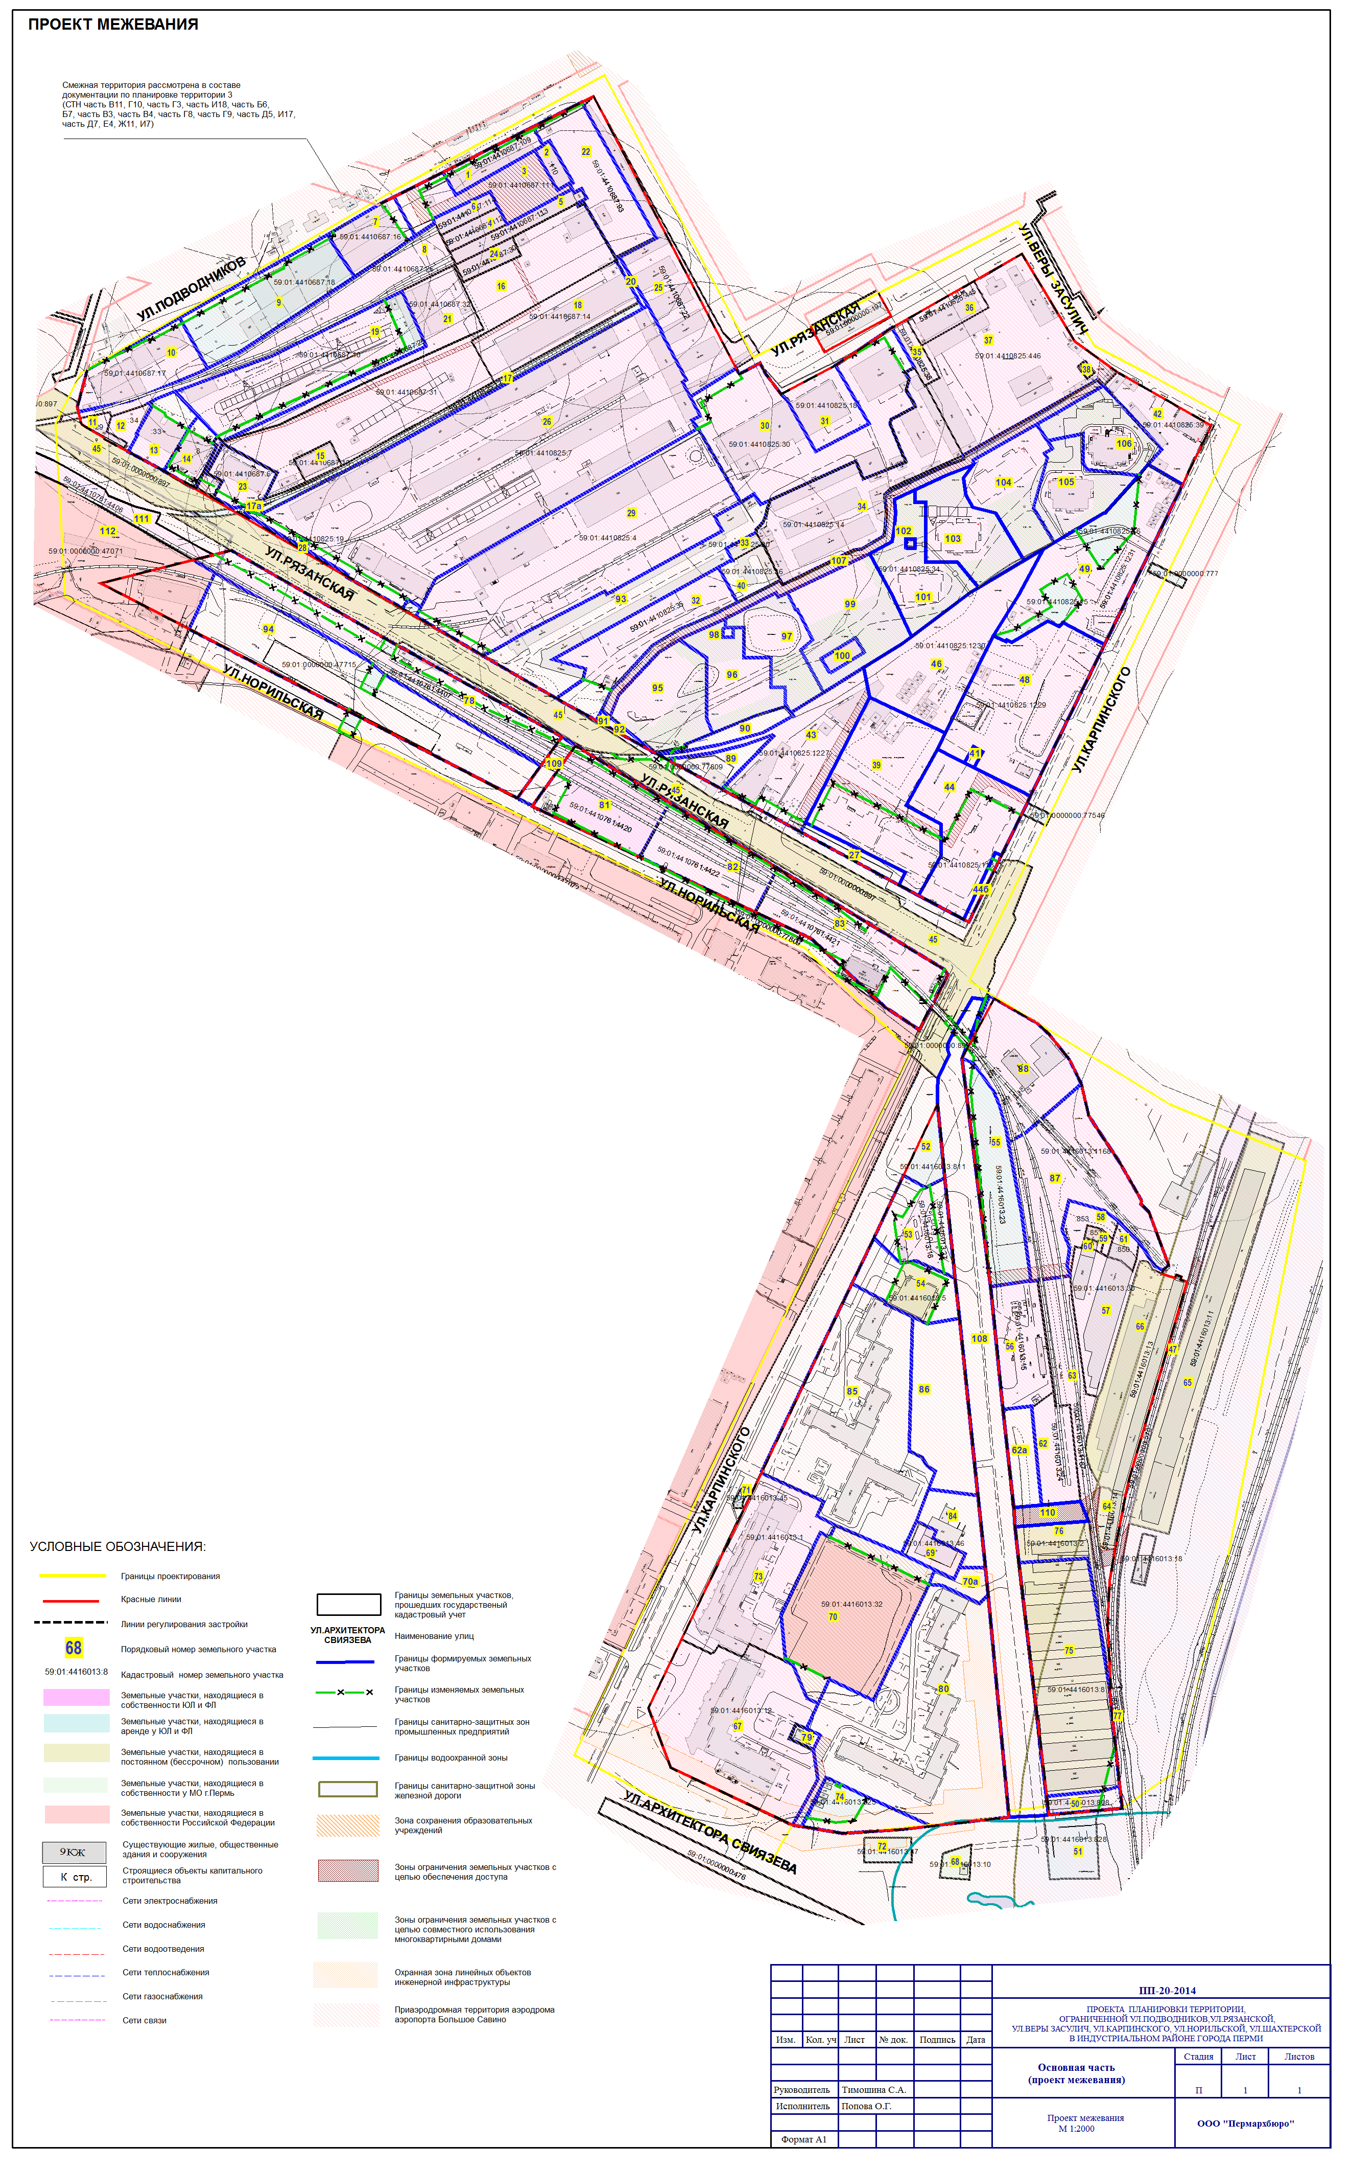
Экспликация земельных участков по проекту межевания территория

№ участкака | Кадастровый  номер  земельного  участка | Адрес  земельного участка | Землепользователь | Вид права на земельный участок | Правоудостоверяющие документы | Вид разрешенного использования | Площадь по документам, кв.м. | Площадь по проекту, кв.м | Примечание

1 | 2 | 3 | 4 | 5 | 6 | 7 | 8 | 9 | 10
1 | Не установлен | г. Пермь,  Индустриальный район, ул.Подводни-ков | Русаков В.Б,  Домрачева В.А.,  Алексеев А.А.,  Римм Т.Э.,  Решетников А.А. | не установлен | отсутствует | под производственную базу | 869 + / -8 | 1049 | образование из земельного участка с кадастровым номером 59:01:4410687:109 и городских земель с целью устранения чересполосицы, вкрапливания, вклинивания
2 | 59:01:4410687:110 (по результатам межевания) | г.Пермь,  Индустриальный район, ул.Подводни-ков | Гараев Р.Р.,  Масленников М.А., | долевая собственность | договор купли-продажи | под производственную базу | 353 + / - 4 | 353 | без изменений
3 | Не установлен | г.Пермь,  Индустриальный район, ул.Подводни-ков | ООО «Триумф»,  Русаков В.Б.,  Болотова И.В.,  Масленников М.А.,  Гараев Р.Р.,  Домрачева В.А.,  Алексеев А.А.,  Римм Т.Э.,  Федулов Д.В.,  Решетников А.А. | не установлен | отсутствует | под производственную базу | 1996 + /  - 16 | 2535 | образование из земельного участка с кадастровым номером 59:01:4410687:111 и городских земель с целью устранения чересполосицы, вкрапливания, вклинивания
4 | 59:01:4410687:112 (по результатам межевания) | г.Пермь,  Индустриальный район, ул.Подводни-ков | Федулов Д.В.,  Касьянов О.А. | долевая собственность | договор купли-продажи | под производственную базу | 534 + / - 4 | 534 | без изменений
5 | 59:01:4410687:113 (по результатам межевания) | г.Пермь,  Индустриальный район, ул.Подводни-ков | ООО «Триумф» | собственность | договор купли-продажи | под производственную базу | 908 + /  - 10 | 908 | без изменений
6 | 59:01:4410687:114 (по результатам межевания) | г.Пермь,  Индустриальный район, ул.Подводни-ков | Федулов Д.В.,  Касьянов О.А. | долевая собственность | договор купли-продажи | под производственную базу | 502 + /  - 4 | 502 | без изменений
7 | 59:01:4410687:16 (по результатам межевания) | г.Пермь,  Индустриальный район, ул.Рязанская,  19,  участок № 1 | ООО «Строительно-инвестиционная  фирма «Кризол» | не установлен | отсутствует | под здания складов | 1339.93 + / - 7 | 1569 | образование из земельного участка с кадастровым номером 59:01:4410687:16 и городских земель с целью устранения чересполосицы, вкрапливания, вклинивания
8 | 59:01:4410687:26 (по результатам межевания) | г.Пермь,  Индустриальный район, ул.Норильская,6аа | ООО «БИГ-Групп» | собственность | договор купли-продажи | под объекты недвижимости промышленного предприятия | 3998 + /  - 42 | 3998 | без изменений
9 | Не установлен | г.Пермь,  Индустриальный район, ул.Рязанская,  19 | ООО «Теплов и Сухов – Недвижимость» | не установлен | отсутствует | под здания складов, здание цеха, здание кладовщиков, здание бытовки, здание гаража, навесы | 3716.37 + / - 16 | 4158 | образование из земельного участка с кадастровым номером 59:01:4410687:18 и городских земель с целью устранения чересполосицы, вкрапливания, вклинивания
10 | Не установлен | г.Пермь,  Индустриальный район, ул.Рязанская,  19, участок  № 2 | ООО «Строительно-инвестиционная  фирма «Кризол» | не установлен | отсутствует | под 1- этажное панельное здание склада  (лит. И) | 2516.40 + / - 13 | 2659 | образование из земельного участка с кадастровым номером 59:01:4410687:17 и городских земель с целью устранения чересполосицы, вкрапливания, вклинивания
11 | 59:01:4410687:29 (по результатам межевания) | г.Пермь,  Индустриальный район , ул.Рязанская,  19аа | ООО «Урал-12» | собственность | договор купли-продажи | под объекты складского назначения различного профиля, в том числе торговые базы  V класса вредности | 280 + / - 4 | 280 | без изменений
12 | 59:01:4410687:34 (по результатам межевания) | г.Пермь,  Индустриальный район, ул.Рязанская,  19а | сведения отсутствуют | собственность | раздел земельного участка с кадастровым номером 59:01:4410687:11 | под нежилое здание (лит.М) для организации полиграфического производства | 440 + / - 5 | 440 | без изменений
13 | Не установлен | г.Пермь,  Индустриальный район, ул.Рязанская,  19а | сведения отсутствуют | не установлен | отсутствует | под нежилое здание (лит.М) для организации полиграфического производства | 916 + / - 6 | 1305 | образование из земельного участка с кадастровым номером 59:01:4410687:33 и городских земель с целью устранения чересполосицы, вкрапливания, вклинивания
14 | Не установлен | г.Пермь,  Индустриальный район, ул.Рязанская,  19 | ЗАО «Магперммет» | не установлен | отсутствует | под 1-этажное кирпичное здание административного блока (лит.Е.) | 604,10 | 888 | образование из земельного участка с кадастровым номером 59:01:4410687:8 и городских земель с целью устранения чересполосицы, вкрапливания, вклинивания
15 | 59:01:4410687:13 (по результатам межевания) | г.Пермь,  Индустриальный район, ул.Рязанская,  19, участок  № 2 | ООО «Зарубежстрой» | собственность | договор купли-продажи | под 1-этажное здание склада  (лит.В) | 459,60 | 460 | без изменений
16 | Не установлен | г.Пермь,  Индустриальный район, ул.Рязанская,  19 | ООО «Урал-12» | не установлен | отсутствует | под существующую производственную базу | 10443 + /  - 38 | 10529 | образование из земельного участка с кадастровым номером 59:01:4410687:31 и городских земель с целью устранения чересполосицы, вкрапливания, вклинивания
17 | 59:01:4410687:12 (по результатам межевания) | г.Пермь,  Индустриальный район, ул.Рязанская,  19 | ООО «Полистройкров» | аренда земли с 17.01.2001 по 17.01.2016 | договор аренды  от 13.02.2001  № 093-01 | под подъездную автодорогу  к участку № 2 | 507,50 | 507 | без изменений
17а | 59:01:4410687:27 (по результатам межевания) | г Пермь,  Индустриальный район, ул.Норильская,6аа | сведения отсутствуют | собственность | договор купли-продажи | под объекты недвижимости промышленного предприятия | 273 | 273 | без изменений
18 | 59:01:4410687:14 (по результатам межевания) | г.Пермь,  Индустриальный район, ул.Рязанская,  19, участок  № 3 | ООО «Зарубежстрой» | собственность | договор купли-продажи | под 1-этажное панельное здание склада (лит.П) | 3742,70 | 3743 | без изменений
19 | Не установлен | г.Пермь,  Индустриальный район, ул.Рязанская,  19, участок  № 2 | ЗАО «Магперммет» | не установлен | отсутствует | под открытую складскую площадку с подкрановыми путями | 5020,20 | 6127 | образование из земельного участка с кадастровым номером 59:01:4410687:10 и городских земель с целью устранения чересполосицы, вкрапливания, вклинивания
20 | Не установлен | г.Пермь,  Индустриальный район, ул.Подводни-ков | не установлен | отсутствует | отсутствуют | под объект инженерной инфраструктуры (cеть теплоснабжения) | – | 119 | образование за счет городских земель
21 | 59:01:4410687:32 (по результатам межевания) | г.Пермь,  Индустриальный район, ул.Рязанская,  19 | ЗАО «Магперммет» | собственность | договор купли-продажи | под существующую производственную базу | 2500,00 | 2500 | без изменений
22 | Не установлен | г.Пермь,  Индустриальный район, ул.Подводни-ков | Гараев Р.Р.,  Масленников М.А. | не установлен | отсутствует | под производственную базу | 3138,00 | 3225 | образование из земельного участка с кадастровым номером 59:01:4410687:93 и городских земель с целью устранения чересполосицы, вкрапливания, вклинивания
23 | Не установлен | г.Пермь,  Индустриальный район, ул.Рязанская,  19 | сведения отсутствуют | не установлен | отсутствует | под 3-этажное кирпичное административное здание | 1082,50 | 1173 | образование из земельного участка с кадастровым номером 59:01:4410687:6 и городских земель с целью устранения чересполосицы, вкрапливания, вклинивания
24 | 59:01:4410687:30 (по результатам межевания) | г.Пермь,  Индустриальный район, ул.Рязанская,  19в | ЗАО «Строительно-монтажный трест № 12» | собственность | договор купли-продажи | под объекты складского назначения различного профиля, в том числе торговые базы V класса вредности | 549 + / - 6 | 549 | без изменений
25 | 59:01:4410687:22 (по результатам межевания) | г.Пермь,  Индустриальный район, проспект  Декабристов,33б | собственники гаражей в соответствии с выпиской из ЕГРП от 03.12.2014  № 90-4435739 | долевая  собственность | договор купли-продажи | под существующие гаражи | 4792.90 +/  - 25 | 4793 | без изменений
26 | Не установлен | г.Пермь,  Индустриальный район, ул.Норильская,8 | ООО «Инженерно-строительная фирма «Западуралстрой» | не установлен | отсутствует | под производственную  базу | 23488 + /  - 54 | 24150 | образование из земельного участка с кадастровым номером 59:01:4410687:7 и городских земель с целью устранения чересполосицы, вкрапливания, вклинивания
27 | Не установлен | г.Пермь,  Индустриальный район,  ул.Карпинско-го | ЖСК «Триумф. Квартал 2» | не установлено | отсутствуют | под многоквартирный жилой дом этажностью 4 этажа и выше | – | 607 | формирование придомовой территории за счет городской земли
28 | 59:01:4410825:19 (по результатам межевания) | г.Пермь,  Индустриальный район, ул.Рязанская,1 | ОАО МРСК Урала | аренда с 24.07.2012 | договор аренды земельного участка от 02.05.2012  № 058-12И | под существующую комплексную трансформаторную подстанцию №7109 ЭСК «Балатовская» | 19,00 | 19 | без изменений
29 | Не установлен | г.Пермь,  Индустриальный район, ул.Норильская,6 | ООО «Интер-Актив» | не установлено | отсутствуют | под объекты недвижимости общества, осуществляющего строительство, реконструкцию и капитальный ремонт промышленных зданий, строений, сооружений, иных нежилых объектов | 13015,08 | 13267 | образование из земельного участка с кадастровым номером 59:01:4410825:4 и городских земель с целью устранения чересполосицы, вкрапливания, вклинивания
30 | Не установлен | г.Пермь,  Индустриальный район, ул.Рязанская,  17 | Свирепов А.А.,  Тютиков В.И. | не установлено | отсутствуют | под выкупленные объекты (часть  2-этажного здания склада – лит. А,  1-этажное панельное здание склада –  лит. Б  и 1-этажное кирпичное здание гаража – лит. В) | 7686,00 | 8315 | образование из земельного участка с кадастровым номером 59:01:4410825:30 и городских земель с целью устранения чересполосицы, вкрапливания, вклинивания
31 | 59:01:4410825:18 (по результатам межевания) | г.Пермь,  Индустриальный район, ул.Рязанская,  17 | Свирепов А.А.,  Тютиков В.И. | долевая  собственность | договор купли-продажи | под помещения склада (часть лит.А) | 1767,50 | 1767,5 | без изменений
32 | 59:01:4410825:35 (по результатам межевания) | г.Пермь,  Индустриальный район, ул.Норильская, 4аа | Мошев В.В. | собственность | договор купли-продажи | под здание контрольно-пропускного пункта | 3144 + / - 20 | 3144 | без изменений
33 | 59:01:4410825:20 (по результатам межевания) | сведения  отсутствуют | сведения отсутствуют | сведения отсутствуют | сведения отсутствуют | для строительства надземных автостоянок закрытого типа  (4 машино-места) | 202,80 | 202,80 | без изменений
34 | 59:01:4410825:14 (по результатам межевания) | г.Пермь,  Индустриальный район, ул.Рязанская  (восточнее производственной базы по ул.Рязанской,  17) | собственники гаражей в соответствии с выпиской из ЕГРП от 03.12.2014  № 90-4435777 | долевая  собственность | договор купли-продажи | под надземные автостоянки закрытого типа (109 стоянок) | 6267,00 | 6267 | без изменений
35 | 59:01:4410825:38 (по результатам межевания) | г.Пермь,  Индустриальный район, ул.Веры  Засулич,42 | собственники помещений в соответствии с выпиской из ЕГРП от 03.12.2014  № 90-4435778 | долевая  собственность | договор купли-продажи | для производственной базы | 500 + / - 6 | 500 | без изменений
36 | 59:01:4410825:445 (по результатам межевания) | г.Пермь,  Индустриальный район,  юго-западнее пересечения  ул.Рязанской и ул.Веры  Засулич | Меркурьев В.В.,  Пономарев В.Г. | долевая  собственность | договор купли-продажи | многоквартирные  жилые дома  этажностью 4  этажа и выше | 1030,00 | 1030 | без изменений
37 | 59:01:4410825:446 (по результатам межевания) | г.Пермь,  Индустриальный район,  юго-западнее пересечения  ул.Рязанской и ул.Веры  Засулич | Меркурьев В.В.,  Пономарев В.Г. | долевая  собственность | договор купли-продажи | многоквартирные  жилые дома  этажностью 4  этажа и выше | 8409 + / - 18 | 8409 | без изменений
38 | 59:01:4410825:447 (по результатам межевания) | г.Пермь,  Индустриальный район,  юго-западнее пересечения  ул.Рязанской и ул.Веры  Засулич | Меркурьев В.В.,  Пономарев В.Г. | долевая  собственность | договор купли-продажи | многоквартирные  жилые дома  этажностью 4  этажа и выше | 65,00 | 65 | без изменений
39 | Не установлен | г.Пермь,  Индустриальный район,  ул.Карпинско-го,112/1 | ЖСК «Триумф.  Квартал 2» | не установлено | отсутствуют | под многоквартирный жилой дом этажностью 4 этажа и выше | 5530,00  5805 | 6608 | образование из земельных участков с кадастровыми номерами 59:01:4410825:  1228, 59:01:4410825:113
40 | 59:01:4410825:36 (по результатам межевания) | г.Пермь,  Индустриальный район, ул.Норильская,4а | сведения отсутствуют | сведения отсутствуют | сведения отсутствуют | под производственную базу (контрольно - пропускной пункт и площадку для складирования оборудования) | 865 + / - 10 | 865 + /  - 10 | без изменений
41 | Не установлен | г.Пермь,  Индустриальный район,  ул.Карпинско-го | ООО «Триумф» | собственность | свидетельство о государственной регистрации права | под трансформаторную подстанцию | 7114 | 86 | образование из земельного участка с кадастровым номером 59:01:4410825:  1229
42 | 59:01:4410825:39 (по результатам межевания) | г.Пермь,  Индустриальный район, ул.Веры  Засулич,46 | Кодолова Ю.А.,  Колчанова А.И. | долевая  собственность | договор купли-продажи | под производственно-бытовое здание, склады | 2117 + /- 10 | 2117 | без изменений
43 | Не установлен | г.Пермь,  Индустриальный район,  ул.Карпинско-го,112а | ООО «Триумф» | не установлено | отсутствуют | под многоквартирный жилой дом | 4680 | 4875 | образование из земельного участка с кадастровым номером 59:01:4410825:  1227 и городских земель с целью устранения чересполосицы, вкрапливания, вклинивания
44 | Не установлен | г.Пермь,  Индустриальный район,  ул.Карпинско-го,112 | ЖСК «Триумф.  Квартал 2» | не установлено | отсутствуют | под многоквартирный жилой дом этажностью 4 этажа и выше | 5530  5805 | 4727 | образование из земельных участков с кадастровыми номерами 59:01:4410825:  1228, 59:01:4410825:113
44б | Не установлен | г.Пермь,  Индустриальный район,  ул.Карпинско-го | ЖСК «Триумф.  Квартал 2» | не установлено | отсутствуют | под многоквартирный жилой дом этажностью 4 этажа и выше | – | 204 | формирование придомовой территории за счет городской земли
45 | 59:01:0000000:897 (по результатам межевания) | г.Пермь,  Индустриальный район, ул.Рязанская, на участке  от ул.Карпинско-го до ул.Космонавта Леонова | МКУ «Пермблагоустройство» | постоянное (бессрочное пользование) | сведения отсутствуют | автомобильная дорога по ул.Рязанской  от ул.Карпинского до ул.Космонавта Леонова | 41843,00 | 41843 | без изменений
46 | 59:01:4410825:1230 (по результатам межевания) | г.Пермь,  Индустриальный район,  ул.Карпинско-го,110а | ООО «Триумф» | собственность | свидетельство о государственной регистрации права | под многоквартирный жилой дом | 5137 | 5137 | без изменений
47 | 59:01:0000000:570 (по результатам межевания) | г.Пермь,  Индустриальный район, ул.Карпинско-го,91а-91е | ООО «Актив М» | собственность | свидетельство о государственной регистрации права | под производственные здания и сооружения | 20685,00 | 20685 | без изменений
48 | Не установлен | г.Пермь,  Индустриальный район,  ул.Карпинско-го,110 | ООО «Триумф» | не установлено | отсутствуют | под многоквартирный жилой дом | 7114 | 7026 | образование из земельного участка с кадастровым номером 59:01:4410825:  1229
49 | Не установлен | г.Пермь,  Индустриальный район,  ул.Карпинско-го,108 | ООО «Триумф» | не установлено | отсутствуют | под многоквартирный жилой дом | 4517 | 6394 | образование из земельного участка с кадастровым номером 59:01:4410825:  1231 и городских земель с целью устранения чересполосицы, вкрапливания, вклинивания
50 | 59:01:4416013:808 (по результатам межевания) | г.Пермь,  Индустриальный район, ул.Архитек-тора Свиязева,2в | собственники гаражей в соответствии  с выпиской из ЕГРП от 03.12.2014  № 90-4435810 | долевая  собственность | договор купли-продажи | под  существующие  гаражи-боксы | 444,00 | 444 | без изменений
51 | 59:01:4416013:828 (по результатам межевания) | г.Пермь,  Индустриальный район, ул.Архитек-тора Свиязева,2а | Берлизова А.Г. | аренда | договор аренды от 13.09.2013 № 1 25-13И | под складирование корпусной мебели в ангаре | 1475,00 | 1475 | без изменений
52 | 59:01:4416013:811 (по результатам межевания) | г.Пермь,  Индустриальный район, ул.Карпинско-го (севернее автозаправочной станции по ул.Карпинско-го,101б) | не установлен | не установлено | для предоставления на торгах | под магазин | 811,00 | 811 | без изменений
53 | Не установлен | г.Пермь,  Индустриальный район, ул.Карпинско-го,101б | Гришина Е.И. | не установлено | отсутствуют | под 1-этажное здание автозаправочной станции со стенами из бетонных блоков (лит. А) с навесом (лит. Г) | 1141,71 + / - 8 | 2320 | образование из земельных участков с кадастровыми номерами 59:01:4416013:16, 59:01:4416013:27 для устранения чересполосицы, вкрапливания, вклинивания земельных участков
54 | 59:01:4416013:5 (по результатам межевания) | г.Пермь,  Индустриальный район, ул.Карпинско-го,101а | ГКУ «Центр занятости населения города Перми Пермского края» | не установлено | отсутствуют | под комбинат бытового обслуживания населения | 990,00 | 2187 | образование из земельного участка с кадастровым номером 59:01:4416013:5 и городских земель с целью устранения чересполосицы, вкрапливания, вклинивания
55 | 59:01:4416013:23 (по результатам межевания) | г.Пермь,  Индустриальный район, ул.Карпинско-го,99а | не установлен | не установлено | для предоставления на торгах | под объекты дорожного  сервиса | 3134,10 | 3444 | образование из земельного участка с кадастровым номером 59:01:4416013:23 и городских земель с целью устранения чересполосицы, вкрапливания, вклинивания
56 | 59:01:4416013:15 (по результатам межевания) | г.Пермь,  Индустриальный район, ул.Карпинско-го,99б | ООО «Ликом» | собственность | договор купли-продажи | под промышленные объекты V класса вредности (с санитарно- защитной зоной не более 50 м) | 2671,80 | 2671,8 | без изменений
57 | 59:01:4416013:30 (по результатам межевания) | г.Пермь,  Индустриальный район, ул.Карпинско-го,99в | Собственники гаражей в соответствии с выпиской из ЕГРП от 03.12.2014  № 90-4435847 | долевая  собственность | договор купли-продажи | под выстроенные наземные автостоянки закрытого типа (43 стоянки) | 2786,00 | 2786 | без изменений
58 | 59:01:4416013:853 (по результатам межевания) | г.Пермь,  Индустриальный район, ул.Карпинско-го | Демина О.А. | собственность | договор купли-продажи | гаражи (встроенные, пристроенные, многоэтажные, подземные и надземные), боксового типа | 711,00 | 711 | без изменений
59 | 59:01:4416013:852 (по результатам межевания) | г.Пермь,  Индустриальный район, ул.Карпинско-го | Чуркин В.В. | собственность | договор купли-продажи | гаражи (встроенные, пристроенные, многоэтажные, подземные и надземные), боксового типа | 174,00 | 174 | без изменений
60 | 59:01:4416013:851 (по результатам межевания) | г.Пермь,  Индустриальный район, ул.Карпинско-го | Суятин Г.В. | собственность | договор купли-продажи | гаражи (встроенные, пристроенные, многоэтажные, подземные и надземные), боксового типа | 80,00 | 80 | без изменений
61 | 59:01:4416013:850 (по результатам межевания) | г.Пермь,  Индустриальный район, ул.Карпинско-го | Обухов А.Ю. | собственность | договор купли-продажи | гаражи (встроенные, пристроенные, многоэтажные, подземные и надземные), боксового типа | 376,00 | 376 | без изменений
62 | 59:01:4416013:24 (по результатам межевания) | г.Пермь,  Индустриальный район, ул.Карпинско-го,99д | ООО «Триумф» | собственность | договор купли-продажи | под объекты недвижимости предприятия, осуществляющего деятельность железнодорожного транспорта | 1731,50 | 1732 | без изменений
62а | Не установлен | г.Пермь,  Индустриальный район, ул.Карпинско-го | не установлен | не установлено | для предоставления на торгах | под комбинат бытового обслуживания населения | 1231,00 | 1231 | образован за счет городской земли
63 | 59:01:4416013:  1167  (по результатам межевания) | г.Пермь, Индустриальный район, ул.Норильская | ООО «Триумф» | собственность | договор купли-продажи | под объекты  недвижимости  промышленного  предприятия | 3178,00 | 3178 | без изменений
64 | 59:01:4416013:14 (по результатам межевания) | г.Пермь,  Индустриальный район, ул.Карпинско-го,99в | потребительский  гаражный кооператив № 52 | постоянное (бессрочное пользование) | сведения отсутствуют | под выстроенные наземные автостоянки закрытого типа (43 стоянки) | 574,00 | 574 | без изменений
65 | 59:01:4416013:11 (по результатам межевания) | г.Пермь,  Индустриальный район, ул.Самолетная,76в | потребительский гаражный кооператив № 48 | постоянное (бессрочное пользование) | сведения отсутствуют | под существующие гаражи | 6986,00 | 6986 | без изменений
66 | 59:01:4416013:13 (по результатам межевания) | г.Пермь,  Индустриальный район, ул.Карпинско-го,99в | потребительский гаражный кооператив № 52 | постоянное (бессрочное пользование) | сведения отсутствуют | под существующие гаражи | 4946,00 | 4946 | без изменений
67 | 59:01:4416013:12 (по результатам межевания) | г.Пермь,  Индустриальный район, ул.Карпинско-го,109 | собственники жилых и нежилых помещений в многоквартирном доме | общая долевая собственность | статья 16 Федерального закона от 29 декабря 2004 г.  № 189-ФЗ «О введении в действие Жилищного кодекса Российской Федерации» | под многоквартирный жилой дом | 9280.59 + /  - 19.40 | 9281 | без изменений
68 | 59:01:4416013:10 (по результатам межевания) | г.Пермь,  Индустриальный район, ул.Архитекто-ра Свиязева,2аа | муниципальное  образование  город Пермь | собственность | сведения отсутствуют | под канализационную насосную станцию | 371,87 | 371,87 | без изменений
69 | 59:01:4416013:46 (по результатам межевания) | г.Пермь,  Индустриальный район, ул.Карпинско-го,103б | ООО «Пермская  сетевая компания» | собственность | договор купли-продажи | под центральный тепловой пункт | 786,00 | 786 | без изменений
70 | 59:01:4416013:32 (по результатам межевания) | г.Пермь,  Индустриальный район, ул.Карпинско-го | Российская  Федерация | собственность | сведения отсутствуют | под строительство детского сада-яслей | 6616,00 | 7661 | образование из земельного участка с кадастровым номером 59:01:4416013:32 и городских земель с целью устранения чересполосицы, вкрапливания, вклинивания
70а | Не установлен | г.Пермь,  Индустриальный район, ул.Карпинско-го,105а | не установлен | не установлено | сведения отсутствуют | под внутриквартальный проезд | – | 545 | образование за счет городских земель
71 | 59:01:4416013:45 (по результатам межевания) | г. Пермь,  Индустриальный район, ул.Карпинско-го, северо-западнее жилого дома №107 | Рустамов И.А. | аренда  с 23.03.2011 по 14.12.2015 | договор аренды  от 02.02.2011  № 001-11И | сведения отсутствуют | 77,00 | 77 | без изменений
72 | 59:01:4416013:47 (по результатам межевания) | г.Пермь,  Индустриальный район, ул.Архитекто-ра Свиязева (южнее жилого дома по ул.Архитекто-ра Свиязева,2а) | Украинец С.В. | аренда  с 01.06.2012 по 05.03.2017 | договор аренды от 04.05.2012№ 060-12И | под автостоянку | 500,00 | 500 | без изменений
73 | 59:01:4416013:1 | г.Пермь,  Индустриальный район, ул.Карпинско-го,107 | собственники жилых и нежилых помещений в многоквартирном доме | общая долевая собственность | статья 16 Федерального закона от 29 декабря 2004 г. № 189-ФЗ «О введении в действие Жилищного кодекса Российской Федерации» | под многоквартирный жилой дом | 6353,25 | 6353,25 | без изменений
74 | Не установлен | г.Пермь,  Индустриальный район, ул.Архитекто-ра Свиязева,2а | не установлен | не установлено | для предоставления на торгах | под магазин | 745,00 | 1593 | образование из земельного участка с кадастровым номером 59:01:4416013:825 и городских земель с целью устранения чересполосицы, вкрапливания, вклинивания
75 | 59:01:4416013:8 (по результатам межевания) | г. Пермь,  Индустриальный район, ул.Архитекто-ра Свиязева,2в | собственники гаражей | постоянное (бессрочное пользование) | сведения отсутствуют | под существующие гаражи-боксы | 7900,00 | 7900 | без изменений
76 | 59:01:4416013:2 (по результатам межевания) | г.Пермь,  Индустриальный район, ул.Карпинско-го, с восточной стороны микрорайона Авиагородок | собственники гаражей | постоянное (бессрочное пользование) | сведения отсутствуют | под существующие гаражи-боксы | 1284,00 | 1284 | без изменений
77 | 59:01:4416013:831 (по результатам межевания) | г.Пермь,  Индустриальный район, ул.Норильская | ООО «Триумф» | собственность | договор купли-продажи | под объекты недвижимости промышленного предприятия | 210,00 | 210 | без изменений
78 | Не установлен | г.Пермь,  Индустриальный район, ул.Норильская | ООО «Триумф» | не установлено | отсутствуют | под автостоянку открытого типа | 2936,00 | 5257 | образование из земельного участка с кадастровым номером 59:01:4410761:  4407 и городских земель с целью устранения чересполосицы, вкрапливания, вклинивания
79 | Не установлен | г.Пермь,  Индустриальный район, ул.Архитекто-ра Свиязева,2 | не установлен | не установлено | отсутствуют | под объект инженерной инфраструктуры трансформаторную подстанцию | – | 185 | образование за счет городских земель
80 | Не установлен | г.Пермь,  Индустриальный район, ул.Архитекто-ра Свиязева,2 | собственники жилых и нежилых помещений в многоквартирном доме | общая долевая собственность | статья 16 Федерального закона от 29 декабря 2004 г. № 189-ФЗ «О введении в действие Жилищного кодекса Российской Федерации» | под многоквартирный жилой дом | – | 13817 | образование за счет городских земель
81 | Не установлен | г.Пермь,  Индустриальный район, ул.Норильская | ООО «Триумф» | не установлено | отсутствуют | под многоквартирный жилой дом | –т | 3420 | образование из земельного участка с кадастровым номером 59:01:4410761:  4420 и городских земель с целью устранения чересполосицы, вкрапливания, вклинивания
82 | Не установлен | г.Пермь,  Индустриальный район, ул.Норильская | ООО «Триумф» | не установлено | отсутствуют | под многоквартирный жилой дом | – | 3108 | образование из земельного участка с кадастровым номером 59:01:4410761:  4422 и городских земель с целью устранения чересполосицы, вкрапливания, вклинивания
83 | Не установлен | г.Пермь,  Индустриальный район, ул.Норильская | ООО «Триумф» | не установлено | отсутствуют | под многоквартирный жилой дом | – | 4675 | образование из земельного участка с кадастровым номером 59:01:4410761:  4421 и городских земель с целью устранения чересполосицы, вкрапливания, вклинивания перераспределения
84 | Не установлен | г.Пермь,  Индустриальный район, ул.Карпинско-го | не установлен | не установлено | отсутствуют | под существующий объект недвижимости | – | 1484 | образование за счет городских земель
85 | Не установлен | г.Пермь,  Индустриальный район, ул.Карпинско-го,103 | собственники жилых и нежилых помещений в многоквартирном доме | общая долевая собственность | статья 16 Федерального закона от 29 декабря 2004 г. № 189-ФЗ «О введении в действие Жилищного кодекса Российской Федерации» | под многоквартирный жилой дом | – | 11627 | образование за счет городских земель
86 | Не установлен | г.Пермь,  Индустриальный район, ул.Карпинско-го | не установлен | не установлено | отсутствуют | объекты бытового обслуживания населения | – | 4063 | образование за счет городских земель
87 | Не установлен | г.Пермь,  Индустриальный район, ул.Карпинско-го | ООО «Триумф» | собственность | свидетельство о государственной регистрации права | автостоянки отдельно стоящие (надземные и подземные, боксового типа), детские площадки с элементами озеленения, площадки для отдыха с элементами озеленения, спортивные площадки | 10247 | 6251 | образование из земельного участка с кадастровым номером 59:01:4416013:  1168
88 | Не установлен | г.Пермь,  Индустриальный район, ул.Карпинско-го | ООО «Триумф» | собственность | свидетельство о государственной регистрации права | под многоквартирный жилой дом | 10247 | 3943 | образование из земельного участка с кадастровым номером 59:01:4416013:  1168
89 | Не установлен | г.Пермь,  Индустриальный район, ул.Норильская,2а | не установлен | не установлено | отсутствуют | под существующий объект недвижимости | – | 890 | образование за счет городских земель
90 | Не установлен | г.Пермь,  Индустриальный район, ул.Веры  Засулич | не установлен | не установлено | сведения отсутствуют | под многоквартирные жилые дома (размещение детских и спортивных площадок, автопарковок) | – | 705 | образование за счет городских земель
91 | Не установлен | г.Пермь,  Индустриальный район, ул.Веры  Засулич | не установлен | не установлено | сведения отсутствуют | внутриквартальный проезд | – | 49 | образование за счет городских земель
92 | Не установлен | г.Пермь,  Индустриальный район, ул.Веры  Засулич | не установлен | не установлено | сведения отсутствуют | под многоквартирные жилые дома (размещение детских и спортивных площадок, автопарковок) | – | 120 | образование за счет городских земель
93 | Не установлен | г.Пермь,  Индустриальный район, ул.Норильская | не установлен | не установлено | сведения отсутствуют | под существующие гаражи | – | 5023 | образование за счет городских земель
94 | Не установлен | г.Пермь, Индустриальный район, ул.Норильская | не установлен | не установлено | для предоставления на торгах | торговые комплексы, магазины | – | 8416 | образование за счет городских земель
95 | Не установлен | г.Пермь,  Индустриальный район, ул.Веры  Засулич,54а | ОАО Строительно-монтажный трест  № 14 | собственность | договор купли-продажи | под многоквартирный жилой дом | 29148 + /  - 53 | 3297 | образован за счет раздела земельного участка  с кадастровым номером 59:01:4410825:34
96 | Не установлен | г.Пермь,  Индустриальный район, ул.Веры  Засулич,54 | ОАО Строительно-монтажный трест  № 14 | собственность | договор купли-продажи | под многоквартирный жилой дом | 29148 + /  - 53 | 2625 | образован за счет раздела земельного участка с кадастровым номером 59:01:4410825:34
97 | Не установлен | г.Пермь,  Индустриальный район, ул.Веры  Засулич,52 | ОАО Строительно-монтажный трест  № 14 | собственность | договор купли-продажи | под многоквартирный жилой дом | 29148 + /  - 53 | 2445 | образован за счет раздела земельного участка  с кадастровым номером 59:01:4410825:34
98 | Не установлен | г.Пермь,  Индустриальный район, ул.Норильская | ОАО Строительно-монтажный трест  № 14 | собственность | договор купли-продажи | объекты инженерной инфраструктуры (ТП) | 29148 + /  - 53 | 42 | образован за счет раздела земельного участка  с кадастровым номером 59:01:4410825:34
99 | Не установлен | г.Пермь,  Индустриальный район, ул.Веры  Засулич,50а | ОАО Строительно-монтажный трест  № 14 | собственность | договор купли-продажи | под многоквартирный жилой дом | 29148 + /  - 53 | 3964 | образован за счет раздела земельного участка  с кадастровым номером 59:01:4410825:34
100 | Не установлен | г.Пермь,  Индустриальный район, ул.Норильская | ОАО Строительно-монтажный трест  № 14 | собственность | договор купли-продажи | объекты инженерной инфраструктуры (ЦТП) | 29148 + /  - 53 | 302 | образован за счет раздела земельного участка  с кадастровым номером 59:01:4410825:34
101 | Не установлен | г.Пермь,  Индустриальный район, ул.Веры  Засулич,50 | ОАО Строительно-монтажный трест  № 14 | собственность | договор купли-продажи | под многоквартирный жилой дом | 29148 + /  - 53 | 2943 | образован за счет раздела земельного участка  с кадастровым номером 59:01:4410825:34
102 | Не установлен | г.Пермь,  Индустриальный район, ул.Норильская | ОАО Строительно-монтажный трест  № 14 | собственность | договор купли-продажи | объекты инженерной инфраструктуры (ТП) | 29148 + /  - 53 | 38 | образован за счет раздела земельного участка  с кадастровым номером 59:01:4410825:34
103 | Не установлен | г.Пермь,  Индустриальный район, ул.Веры  Засулич,48 | ОАО Строительно-монтажный трест  № 14 | собственность | договор купли-продажи | под многоквартирный жилой дом | 29148 + /  - 53 | 2971 | образован за счет раздела земельного участка  с кадастровым номером 59:01:4410825:34
104 | Не установлен | г.Пермь, Индустриальный район, ул.Веры Засулич, 46а | ОАО Строительно-монтажный трест  № 14 | собственность | договор купли-продажи | под многоквартирный жилой дом | 29148 + /  - 53 | 2961 | образован за счет раздела земельного участка  с кадастровым номером 59:01:4410825:34
105 | Не установлен | г.Пермь,  Индустриальный район, ул.Веры  Засулич,46 | ОАО Строительно-монтажный трест  № 14 | собственность | договор купли-продажи | под многоквартирный жилой дом | 29148 + /  - 53 | 2525 | образован за счет раздела земельного участка  с кадастровым номером 59:01:4410825:34
106 | Не установлен | г.Пермь,  Индустриальный район, ул.Веры  Засулич,44 | ОАО Строительно-монтажный трест  № 14 | собственность | договор купли-продажи | под многоквартирный жилой дом | 29148 + /  - 53 | 2530 | образован за счет раздела земельного участка  с кадастровым номером 59:01:4410825:34
107 | Не установлен | г.Пермь,  Индустриальный район, ул.Норильская | ОАО Строительно-монтажный трест  № 14 | собственность | договор купли-продажи | под внутриквартальный проезд к многоквартирным жилым домам | 29149 + /  - 53 | 2505 | образован за счет раздела земельного участка  с кадастровым номером 59:01:4410825:34
108 | Не установлен | г.Пермь,  Индустриальный район | не установлен | не установлено | отсутствуют | под линейные объекты транспортной и инженерной инфраструктуры | нет | 11791 | образован за счет городской земли
109 | Не установлен | г.Пермь,  Индустриальный район, ул.Норильская | не установлен | не установлено | отсутствуют | под линейные объекты транспортной и инженерной инфраструктуры | нет | 541 | образован за счет городской земли
110 | Не установлен | г.Пермь,  Индустриальный район, ул.Норильская | не установлен | не установлено | отсутствуют | под внутрикварта-льный проезд | нет | 606 | образован за счет городской земли
111 | 59:01:4410761:  4406 | г.Пермь,  Индустриальный район, ул.Норильская | ООО «Триумф» | собственность | договор купли-продажи | под объекты недвижимости промышленного предприятия (железная дорога) | 2936 | 2936 | образован за счет раздела земельного участка  с кадастровым номером 59:01:0000000:99
112 | 59:01:0000000:  47071 | г.Пермь,  Индустриальный район, ул.Карпинско-го | Российская  Федерация | собственность | сведения отсутствуют | под жилыми домами, учебными зданиями и складскими помещениями | 49131 | 49131 | без изменений

